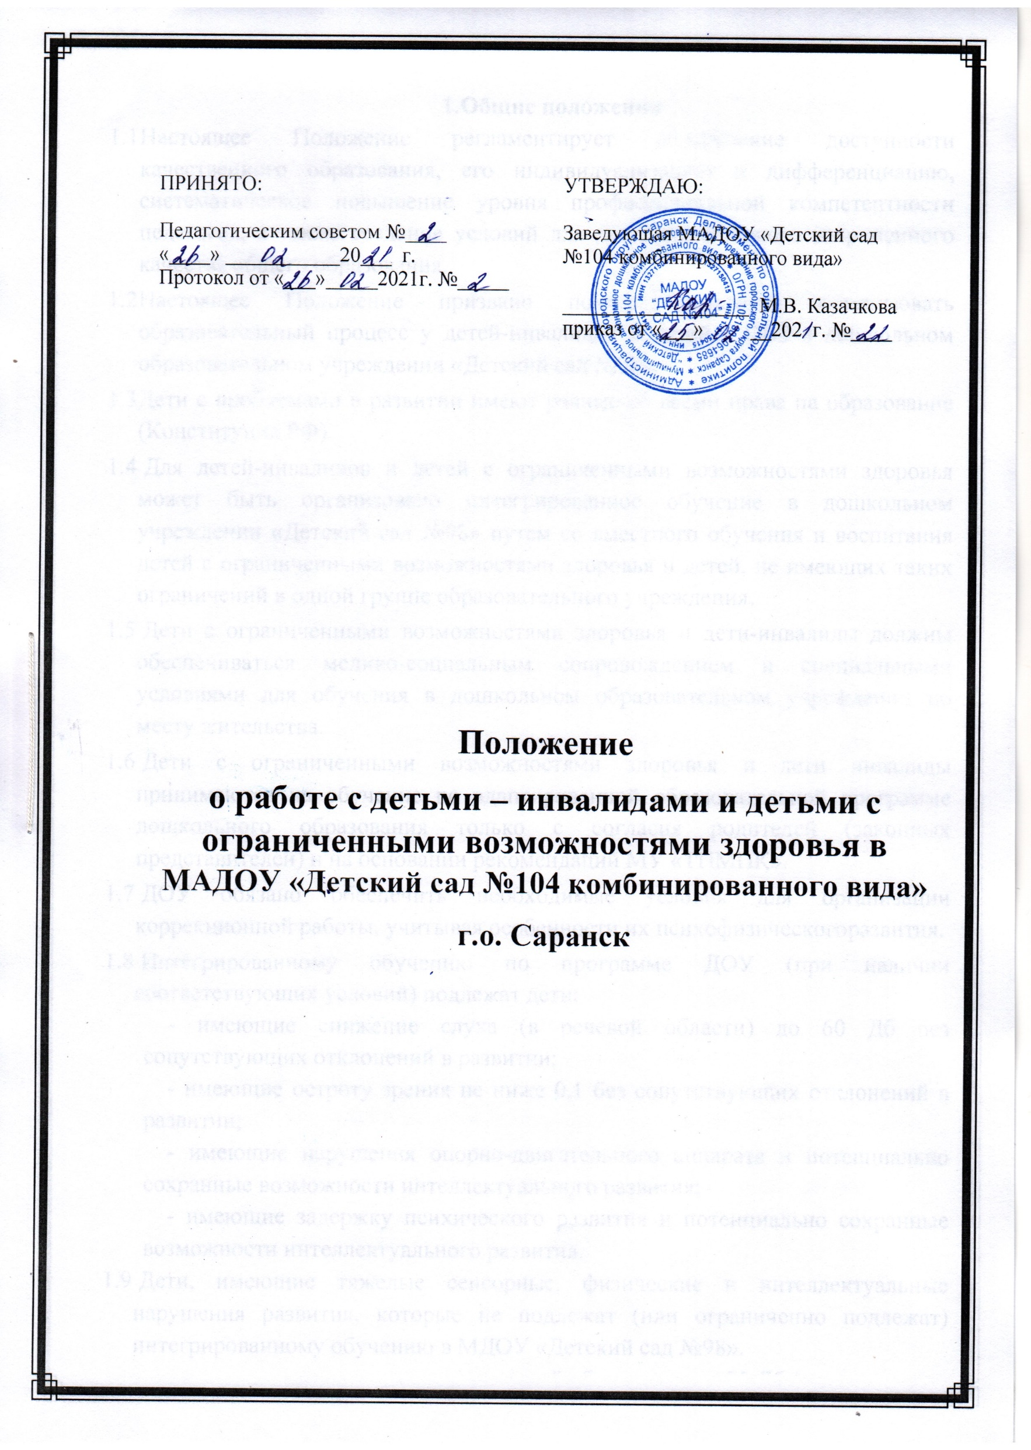
ПРИНЯТО:  Педагогическим советом №____  «____» ___________20___ г.  Протокол от «___»_____2021г. №_____ |  | УТВЕРЖДАЮ:  Заведующая МАДОУ «Детский сад №104 комбинированного вида»  __________________ М.В. Казачкова  приказ от «___» __202 г. №____

Положение
о работе с детьми – инвалидами и детьми с ограниченными возможностями здоровья в
МАДОУ «Детский сад №104 комбинированного вида»
г.о. Саранск

1. Общие положения

1.1. Положение об организации инклюзивного образования детей с ограниченными возможностями здоровья и детей- инвалидов (далее - Положение) в МАДОУ «Детский сад №104» (далее – МАДОУ) разработано в целях реализации гарантированного права детей с ограниченными возможностями здоровья (далее – с ОВЗ) и детей – инвалидов на получение качественных образовательных услуг; создания безбарьерной образовательной среды для данной категории в МАДОУ; коррекции нарушений развития, успешной социальной адаптации.
1.2. Настоящее Положение разработано на основании:
- Федерального Закона «Об образовании в Российской Федерации» от 29.12.2012 № 273-ФЗ (с изменениями и дополнениями);
- Федерального Закона «О социальной защите инвалидов в Российской Федерации» от 24.11.1995 № 181-ФЗ (с изменениями и дополнениями);
- Федерального Закона «Об основных гарантиях прав ребенка в Российской Федерации» от 24.11.1995 № 124 -ФЗ (с изменениями и дополнениями);
- Приказа Министерства Просвещения РФ от 31 июля 2020г. № 373 «Об утверждении Порядка организации и осуществления образовательной деятельности по основным общеобразовательным программам – образовательным программам дошкольного образования»;
- Приказа Министерства образования и науки Российской Федерации от 09.11.2015 № 1309 «Об утверждении Порядка обеспечения условий доступности для инвалидов объектов и предоставляемых услуг в сфере образования, а также оказания им при этом необходимой помощи» (с изменениями и дополнениями);
1.3. Настоящее Положение определяет модель организации инклюзивного образования воспитанников с ОВЗ, детей- инвалидов в МАДОУ, когда все дети, независимо от их физического и (или) психологического развития, включаются в общую систему образования и имеют возможность получать образование по месту жительства в образовательном учреждении, в котором должны быть созданы условия для оказания необходимой специальной поддержки детям с учетом их возможностей и особых образовательных потребностей.
1.4. В Положении используются следующие понятия:
- воспитанник с ограниченными возможностями здоровья (далее с ОВЗ) - физическое лицо, имеющее особенности в физическом и (или) психологическом развитии, подтвержденные психолого-медико-педагогической комиссией и препятствующие получению образования без создания специальных условий;
- инклюзивное образование - обеспечение равного доступа к образованию для всех обучающихся с учетом разнообразия особых образовательных потребностей и индивидуальных возможностей;
- адаптированная основная образовательная программа (далее – АООП) - образовательная программа, адаптированная для обучения лиц с ОВЗ и инвалидов с учетом особенностей их психофизического развития, индивидуальных возможностей и при необходимости обеспечивающая коррекцию нарушений развития и социальную адаптацию указанных лиц;
- доступная образовательная среда (безбарьерная среда) - среда, дооборудованная с учетом потребностей обучающихся с ОВЗ и позволяющая вести образ жизни самостоятельно, в том числе беспрепятственно получать качественное образование;
- «тьютор» - педагогический работник, который обеспечивает персональное сопровождение в образовательном пространстве ребенка с ОВЗ. Оказывает помощь в преодолении проблем и трудностей процесса образования; создает условия для индивидуализации процесса обучения (составление индивидуальных учебных планов и планирование индивидуальных образовательных траекторий); обеспечивает уровень подготовки воспитанников, соответствующий требованиям федерального государственного образовательного стандарта, проводит совместный с воспитанником рефлексивный анализ его деятельности и результатов, направленных на анализ выбора его стратегии в обучении, корректировку индивидуальных учебных планов. Организует взаимодействия воспитанников с воспитателями и другими педагогическими работниками для коррекции индивидуального учебного плана. Организует взаимодействие с родителями (законными представителями) по выявлению, формированию и развитию познавательных интересов обучающихся;
- «ассистент» (помощник) – лицо, оказывающее воспитанникам необходимую техническую помощь (при проведении групповых и индивидуальных коррекционных занятий), обеспечение доступа в здание МАДОУ и другие условия, без которых невозможно или затруднено освоение образовательной программы обучающимися с ОВЗ.
1.5. Инклюзивное образование может реализовываться через следующие модели:
- полная инклюзия – воспитанники с ОВЗ (самостоятельно или в сопровождении тьютора) посещают образовательные учреждения наряду со сверстниками, не имеющими нарушений развития, и обучаются по АООП, в соответствие с учебным планом, а также могут посещать кружки, клубы, общие мероприятия, праздники, развлечения и др.
- частичная инклюзия – воспитанники с ОВЗ совмещают обучение по индивидуальному учебному плану с посещением образовательного учреждения и обучаются по АООП, по индивидуальным учебным планам по согласованию с родителями (законными представителями), а также посещают индивидуальные занятия, участвуют в режимных моментах, мероприятиях, развлечениях совместно с детьми, не имеющими нарушений в развитии. Они могут посещать кружки, мероприятия, если это не противоречит рекомендациям психолого-медико-педагогической комиссии (далее ПМПК).
- внеурочная инклюзия – дети с ОВЗ, дети-инвалиды обучаются только на дому и посещают кружки, клубы, мероприятия и др. в учреждении по рекомендациям ПМПК и по согласованию с родителями (законными представителями).
1.6. Образовательное организация:
- разрабатывает и утверждает АООП для обучающихся с ОВЗ, детей - инвалидов;
- реализует АООП, обеспечивающие совместное обучение лиц с ОВЗ и лиц, не имеющих нарушений развития;
- организовывает досуговую деятельность воспитанников с ОВЗ, детей - инвалидов с учетом психофизических особенностей развития, их интересов и пожеланий родителей (законных представителей);
- осуществляет личностно ориентированный, индивидуальный, дифференцированный подход в комплексе с коррекционно-развивающей работой для удовлетворения индивидуальных социально-образовательных потребностей, создает условия для реабилитации и социализации детей с ОВЗ;
- проводит мероприятия по формированию благоприятного психологического климата для детей с ОВЗ в МАДОУ;
- формирует заявку на прохождение курсов повышения квалификации педагогов по вопросам инклюзивного образования;
- обеспечивает необходимые условия по созданию безбарьерной образовательной среды: оснащение МАДОУ специальным, в том числе учебным, компьютерным и другим оборудованием;
- организует работу воспитателей (тьюторов), обеспечивающих сопровождение лиц с ОВЗ в образовательном процессе в рамках реализации инклюзивного образования в соответствии с действующим законодательством;
- взаимодействует в рамках своей компетенции с учреждениями здравоохранения, социальной защиты, культуры по вопросам обучения и сопровождения лиц с ОВЗ и их семей;
- осуществляет контроль за освоением образовательных программ детьми с ОВЗ и детьми- инвалидами.

2. Цели и задачи инклюзивного образования

2.1. Основной целью инклюзивного образования является реализация права воспитанников с ОВЗ на получение общего образования в соответствии с федеральным государственным образовательным стандартом дошкольного образования (далее - ФГОС ДО), создание условий для коррекции нарушений в их развитии и социальной адаптации, оказание ранней коррекционной помощи на основе специальных педагогических подходов.
2.2. Задачи инклюзивного образования:
- создание эффективной системы психолого-педагогического и медико-социального сопровождения воспитанников с ОВЗ в МАДОУ с целью максимальной коррекции недостатков их психофизического развития, эмоционально-волевой сферы, активизации познавательной деятельности, формирования навыков и умений;
- освоение воспитанниками образовательных программ в соответствии с ФГОС ДО;
- формирование у всех участников образовательных отношений толерантного отношения к проблемам детей с ОВЗ.
Внедрение инклюзивного образования в МАДОУ осуществляется с опорой на имеющийся опыт и научно - методическую базу обучения и воспитания детей с ограниченными возможностями здоровья.

3. Организация инклюзивного образования

3.1. Необходимыми условиями организации инклюзивного образования в МАДОУ являются:
- создание необходимых условий для получения качественного образования воспитанниками с ОВЗ и детьми - инвалидами;
- повышение квалификации педагогических и руководящих работников;
- создание психолого -педагогического консилиума для организации сопровождения ребенка с ОВЗ и детей - инвалидов;
- особые образовательные потребности ребенка, обусловленные выраженностью первичного дефекта, уровнем развития, индивидуальными интеллектуальными и эмоциональноличностными особенностями, препятствующие получению образования без создания специальных условий;
- готовность социальной среды (возможность оказания соответствующей поддержки со стороны родителей (законных представителей) инклюзируемого ребенка, педагогических работников, родителей (законных представителей) и воспитанников, не имеющих нарушений в развитии.
3.2. Прием воспитанников с ОВЗ, детей - инвалидов в МАДОУ для обучения по АООП осуществляется только с согласия их родителей (законных представителей) и на основании рекомендаций территориальной психолого-медико-педагогической комиссии (далее – ПМПК).
3.3. Воспитанники переходят (принимаются) на инклюзивное образование при наличии заключения территориальной психолого – медико – педагогической комиссии (далее – ПМПК) и (или) индивидуальную программу реабилитации инвалида с указанными в них специальными условиями для получения образования, по заявлению родителей (законных представителей).
3.4. Прием детей с ОВЗ, детей-инвалидов в Учреждение на обучение осуществляется в порядке, установленном законодательством Российской Федерации по форме обучения, предусматривает представление следующих документов:
- личное заявление родителей (законных представителей);
- заключение психолого- медико- педагогической комиссии;
- копии справки об установлении инвалидности, выданной федеральным государственным учреждением медико- социальной экспертизы МСЭ (если ребенок – инвалид);
- справка (заключение) медицинской организации об обучении на дому;
- копии свидетельства о рождении ребенка;
- копии паспорта одного из родителей (законных представителей).
3.5. Отношения между МАДОУ и родителями (законными представителями) регулируются договором, заключаемым в установленном порядке.
3.6. Обучение детей с ОВЗ и детей-инвалидов осуществляется по адаптированным программам дошкольного образования (далее – АООП).
3.7. АООП разрабатывается психолого – педагогической комиссией (далее – ППК) МАДОУ и утверждается Педагогическим советом. В АООП регулярно вносятся изменения на основе данных о динамике ребенка и согласовываются с родителями (законными представителями).
3.8. Контроль за своевременным проведением занятий, выполнением АООП осуществляет заведующий, заместитель заведующего.
3.9.Этапы реализации инклюзивного образования:
3.9.1. Предварительный этап:
- предварительная оценка образовательных потребностей ребенка и запроса родителей;
- определение воспитателя и группы, в которую поступает ребенок с ОВЗ, ребенок - инвалид;
- определение специалистов, осуществляющих психолого-педагогическое сопровождение детей с ОВЗ, детей - инвалидов (в случае отсутствия какого-либо специалиста привлечение дополнительных ресурсов;
- заключение договора с родителями (законными представителями) и зачисление ребенка с ОВЗ, ребенка- инвалида в МАДОУ.
3.9.2. Диагностический:
- изучение результатов комплексного психолого-педагогического обследования (организация диагностической работы воспитателя и специалистов психолого-педагогического сопровождения в режиме взаимодействия, обсуждение психолого-медико-педагогического заключения);
- описание необходимых ребенку с ОВЗ, ребенку- инвалиду специальных образовательных условий с учетом возможностей и дефицитов.
3.9.3. Разработка АООП:
- проектирование необходимых структурных составляющих АООП: титульный лист, пояснительная записка, содержание программы, основные требования к результатам реализации АООП, система контрольно-измерительных материалов.
3.10. Посещение образовательной деятельности и индивидуальных и/или подгрупповых коррекционных занятий может быть организовано как в МАДОУ, так и через сетевое взаимодействие с привлечением ресурсов иных организаций, что должно быть отражено в АООП.
3.11. По заключению ПМПК МАДОУ обязано выделить специалистов – тьютора, который оказывает помощь в преодолении проблем и трудностей процесса образования; создает условия для индивидуализации процесса обучения, а по необходимости ассистента. Сопровождение ребёнка с ОВЗ может осуществлять родитель (законный представитель).
3.12.Определяются условия и технология включения ребёнка с ОВЗ, ребенка – инвалида в функционирующую группу МАДОУ (определяется дозирование времени пребывания ребёнка с ОВЗ, инвалида в МАДОУ, необходимость наличия специалиста сопровождения ребёнка с ОВЗ, инвалида в МАДОУ при интеграции в функционирующую группу, составляется индивидуальный график посещения ребёнком МАДОУ, планируются адаптационные и интеграционные мероприятия). По мере адаптации к условиям группы время пребывания ребёнка с ОВЗ, ребенка - инвалида увеличивается.
3.13. В рамках модели частичной инклюзии оказание образовательных услуг ребёнку с ОВЗ, ребенку - инвалиду осуществляется по режиму и расписанию возрастной группы. В режим вносятся дополнения с указанием условий и регламента проведения коррекционно-развивающих занятий специалистов с ребёнком с ОВЗ, ребенком - инвалидом. Режим дня и недели может быть гибким. В расписании организованной образовательной деятельности учитываются занятия (расписаны помещения, время, специалисты), предусмотренные индивидуальной образовательной программой ребёнка с ОВЗ, ребенка - инвалида.
3.14. В случае невозможности полного усвоения программы из-за тяжести физических и или) психических нарушений, в соответствии с рекомендациями ПМПК, в коррекционной работе делается акцент на формирование у ребёнка социальных и практически-ориентированных навыков.
3.15. Технологии, методы, средства и формы работы с детьми с ОВЗ, детьми- инвалидами определяются специалистами исходя из особенностей психофизического развития, индивидуальных возможностей, состояния здоровья детей и направлены на создание позитивной атмосферы принятия и поддержки.
3.16. Индивидуальная недельная образовательная нагрузка для детей, обучающихся на дому, разрабатывается с учетом недельной образовательной нагрузки, определенной нормами СанПиНа, образовательными программами и АООП.
Количество часов индивидуальной недельной нагрузки для детей определяется Учреждением с учетом индивидуальных психофизических возможностей детей с ОВЗ и детей – инвалидов, обучающихся на дому, из возраста и рекомендация ПМПК.
3.17. Расписание занятий согласовывается с родителями (законными представителями) ребенка и утверждается руководителем МАДОУ.
3.18. Ответственность за жизнь и здоровье детей с ОВЗ, детей- инвалидов во время образовательного процесса несет МАДОУ.
3.19. Для организации образования детей дошкольного возраста со сложными и сочетанными дефектами может быть организовано обучение по АООП на дому.
Основанием для организации обучения на дому является заключение медицинской организации и письменное обращение родителей (законных представителей), а также для уточнения образовательного маршрута заключение ПМПК.

